目录

- 设计目的······················································2
- 设计目标与设计说明·········································2
  - 设计目标···················································2
  - 设计说明···················································2
- 具体设计步骤·················································2
  - 主体程序（Dalog）的设计步骤·································2
  - 登陆窗口的具体设计步骤···· ································5
  - 查询窗口的具体设计步骤······································7
- 总结与心得···················································9
- 参考素材······················································9
6 参考文献······················································10
JAVA课程设计说明书
- 设计目的
Eclipse中的图形界面功能可以协助我们在工作中更快捷、方便地写入代码、修改界面、查找资料，优化控制操作，更灵活地编辑各种动作行为，还可以根据用户需要，创建各种SWING特效，制作充满创意的JAVA设计作品。
本次课程设计是对处理JAVA类的一些调用、调试方法、技巧、基本操作进行综合运用，学习如何使用JAVA软件Eclipse中的框架元素（JFrame）设置图形界面，用JFrame设置窗体，利用“JPanel”来设置面板，利用AWT组件和SWING组件等添加按钮和文本等功能，实现程序代码的快速自动化生成，只有熟练掌握JAVA程序代码的编辑方法与技巧，才能真正成为JAVA程序设计的高手。
- 设计目标与设计说明
2.1设计目标
通过这次“JAVA程序设计”，熟悉Eclipse的强大的平面设计功能，以及如何利用JAVA连接，查询，修改，更新SQL数据库。
2.2设计说明
通过观看多种不同种类的程序设计素材，在其中汲取精华再结合今次课程设计的主要任务——代码合成与事件技术的这次JAVA程序设计。所以今次创作主为制作一个具备连接，查询，修改，更新功能的应用APPLET小程序。因为动作事件代码（actionPerformed(ActionEvent e)的编写难度比较大。所以只编写了一些比较基本的
整个APPLET程序由三大部分组成：主体程序（Dalog.java）、副程序（Dbsale.java、DengLu.java）、以及数据库连接调用程序（Connect.java）
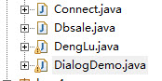
- 具体设计步骤
3.1主体程序（Dalog）的设计步骤

——主体窗口——
1）新建一个JFrame主窗体，并将窗体命名为“欢迎使用订单管理系统 V 0.1” 窗体大小，可视化等
2）给窗体添加一个菜单栏JMenuBar和一个背景JLabel，并添加一个背景图片。带作者LOGO。
3）给菜单栏添加菜单：文件、运行、查询、维护、帮助。
4）给菜单栏中“菜单”添加成员：打开 、保存、退出，并给成员添加相应的行为

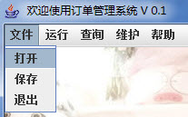
分别为：showOpen，System.exit，showSaveDialog。（如下图）
5）给菜单栏中“运行”添加成员：登陆 、marketing数据库、其他数据库，并给成员添加相应的行为。
登陆：由连接DengLu.java来完成。
marketing数据库：Connection
其他数据库：Object[]（保留）
6）给菜单栏中“查询”添加成员：查询，并给成员添加相应的行为。
查询：（保留）
7）给菜单栏中“维护”添加成员：更新，并给成员添加相应的行为。
更新：由连接Dbsale.java来完成
8) 给菜单栏中“帮助”添加成员：关于，并给成员添加相应的行为。
关于：showMessageDialog
9）项目注册监听

这样整个主窗体就完成了,如下图所示：
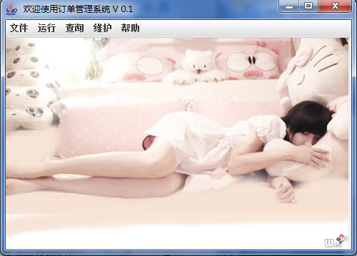
其核心代码如下：
public void actionPerformed(ActionEvent e){
if(e.getSource()==m1){
JFileChooser fc=new JFileChooser(".");// . > java程序当前路径
int i=fc.showOpenDialog(null);
}

else if(e.getSource()==m2){
int i=JOptionPane.showConfirmDialog(null,"你要终止程序吗？","退出",JOptionPane.YES_NO_OPTION);//确认退出
if(i==JOptionPane.YES_OPTION)
System.exit(0);
}

else if(e.getSource()==m3){
try {
Class.forName("sun.jdbc.odbc.JdbcOdbcDriver");
} catch (ClassNotFoundException e1) {
e1.printStackTrace();
}
Connection con;
try {
con = DriverManager.getConnection("jdbc:odbc:marketing");
Statement stat=con.createStatement();
// ResultSet rs=stat.executeQuery("select * from 销售人员");
// return rs;
JOptionPane.showMessageDialog(null," 连接成功！"); //显示消息对话框
} catch (SQLException e1) {
e1.printStackTrace();
}
}

else if(e.getSource()==m4){
// Connection con;
// try {
// con = DriverManager.getConnection("jdbc:odbc:marketing");
// Statement stat=con.createStatement();
// ResultSet rs=stat.executeQuery("select * from 销售人员");
//
// } catch (SQLException e1) {
// e1.printStackTrace();}}
ImageIcon icon =new ImageIcon("3.png");
Object[] possibilities=
{"销售人员","部门信息","订单信息","供应商信息","贷品信息","客户信息"};
String s=(String)JOptionPane.showInputDialog(
this, //所属窗体
"请选择您要查询的数据表", //输出信息
"请选择",
JOptionPane.PLAIN_MESSAGE,
icon, //显示图片
possibilities,"销售人员" ); //选项内容-默认选项

if((s!=null)&&(s.length()>0)){ //没有选择的提示
ll.setText("您选择" + s + "数据表");
return;
}
else
ll.setText("您还没选择！");
}

else if(e.getSource()==m5){
JFileChooser fc=new JFileChooser("."); // . > java程序当前路径
int i=fc.showSaveDialog(null);
JOptionPane.showMessageDialog
(null," 还没保存");
}

else if(e.getSource()==m6){

JOptionPane.showMessageDialog
(null,"");
}

else if(e.getSource()==m7){
Dbsale bb=new Dbsale(); //连接到Dbsale
bb.getJFrame();
jFrame.setVisible(true);
JOptionPane.showMessageDialog
(null," 出错了");
}

else if(e.getSource()==m8){
JOptionPane.showMessageDialog
(null," 订单管理系统 Verson 0.1 \n 2009.12.23 \n计网08-1 黑暗游侠/wei"); //显示消息对话框
}

else if(e.getSource()==m9){
DengLu dl=new DengLu();
dl.getJFrame();
jFrame.setVisible(true);
JOptionPane.showMessageDialog
(null," 出错了");
}
}

3.2登陆窗口的具体设计步骤
——登陆窗口——

1）新建一个JFrame主窗体，并将窗体命名为“欢迎使用用户登陆系统 V0.1”，窗体大小，可视化等
2）给窗体添加一个背景JLabel，并添加一个背景图片。带作者LOGO。
3）在JFrame中加入两JLabel，并命名为USER和PASSWORD，给两个JLabel添加文本内容，分别是：用户和密码。设置大小，方位。
4）在JFrame中加入一个JTextField，并命名为USERNAME。另再加入一个JPasswordField，并命名为PASSWORD。设置方位，长度
5）在JFrame中加入两Button，并命名为BOK和BEXIT，给两个Button添加文本内容，分别是：确认和取消。设置方位，长度，大小。
6）将本窗体的JFrame类型改为非私有，并初始化本窗口（以便主体窗口的调用）
7）调整6个SWING的位置，以适合的位置布局。
效果如下图：
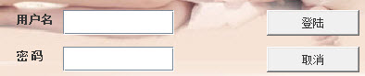
8）给各个SWING添加行为：
USER/PASSWORD/EXIT
并主方法：初始化DengLu

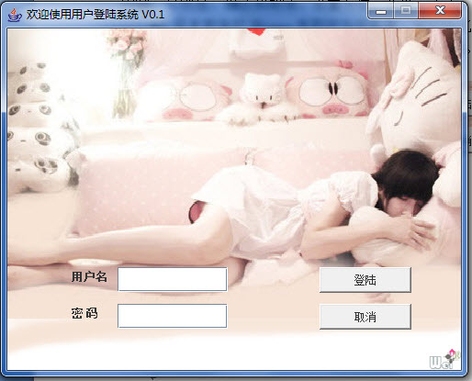
这样整个登陆窗口就完成了,如下图所示：

其核心代码如下：
bexit.addActionListener(new ActionListener() {
public void actionPerformed(ActionEvent e) {
//dispose();
System.exit(0);
}
});
bok.addActionListener(new ActionListener() {
public void actionPerformed(ActionEvent e) {
if (userName.getText().equals("")) {
JOptionPane.showMessageDialog(null, "用户名不能为空!");
} else if (passWord.getText().equals("")) {
JOptionPane.showMessageDialog(null, "密码不能为空!");
} else {
if (userName.getText().equals("admin") &&
passWord.getText().equals("admin")) {
dispose();
// new MainFrame();
} else {
JOptionPane.showMessageDialog(null, "密码错误");
userName.setText(null);
passWord.setText(null);
}
}
}
});

3.3查询窗口的具体设计步骤
——查询窗口——
1）新建一个JFrame主窗体，并将窗体命名为“欢迎使用人员查询窗口(Demo)”，设置窗体大小，可视化等
2）给窗体添加一个LOGO-JLabel，添加文本内容：Version 0.1，并在右下角显示
3）在JFrame中加入6个JLabel，以JLabe~JLabe6命名，分别给6个JLabel添加文本内容，分别是：
订单管理系统-人员查询，请输入工号，员工姓名，员工地址，员工电话，退出。
之后调整大小，方位。
4）在JFrame中加入三个JTextField，以JTextFiel~JTextField2命名。
之后调整方位，长度
5）在JFrame中加入两Button，并命名为CHECK和NEXT，给两个Button添加文本内容，分别是：查询和下一位。
调整方位，长度，大小。
6）将本窗体的JFrame类型改为非私有，并初始化本窗口（以便主体窗口的调用）
7）添加图片按钮
8）调整12个SWING的位置，以适合的位置布局。
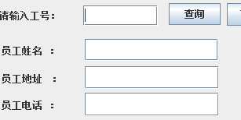
效果如下图：
9）给各个SWING添加行为：
mouseClicked；
rs1.next()；
ResultSet rs1=dc.getResult()；

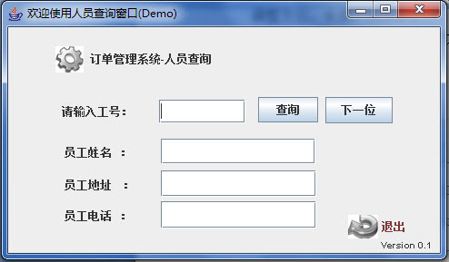
这样整个查询窗口就完成了,如下图所示：

其核心代码如下：
private JButton getJButton1() {
if (jButton1 == null) {
jButton1 = new JButton();
jButton1.setBounds(new java.awt.Rectangle(275,77,66,28));
jButton1.setText("查询");
jButton1.addActionListener(new java.awt.event.ActionListener() {
public void actionPerformed(java.awt.event.ActionEvent e) {

try {
Connect dc=new Connect();
ResultSet rs1=dc.getResult();
while(rs1.next()){
// for(int i=1;i<3;i++)
// System.out.println(rs1.getString(i)+" ");
// System.out.println();
if(jTextField1.getText().equals(rs1.getString("工号")))
jTextField.setText(rs1.getString("姓名"));
jTextField2.setText(rs1.getString("地址"));
jTextField3.setText(rs1.getString("电话"));
}
} catch (SQLException e1) {
e1.printStackTrace();
}
}
});
}
return jButton1;

4、总结与心得
通过今次的课程设计我懂得如何运用Eclipse多种功能一级工具。也让我深刻理解到老师课堂所讲的内容，同时我也能在这次课程设计中熟悉地运用各种原理。在这次课程设计过程中，让我明白到团队合作的重要性，过程中遇到各种问题，除了上网寻找资料和在书上查找相关资料之外，还要各位同学以及老师的帮助才能成功地完成今次的JAVA设计。这次的课程设计能充分发挥我们的想象力，能为我们以后的工作打好基础。
5、参考素材
中国素材网 http://www.suicai.com/new/gongshi/
国家级精品课程建设网 http://www.jpkcnet.com/new
JAVA制作大宝库 http://www.dabaoku.com/sucai/
JAVA制作站长论坛 http://www.5566.net/page-4.htm
设计欣赏－JAVA制作课堂 http://www.fjsky.cn/xinshang/

6、参考文献
徐翠霞 ：《JAVA程序设计案例教程》，北京大学出版社，2008年7月第一版

